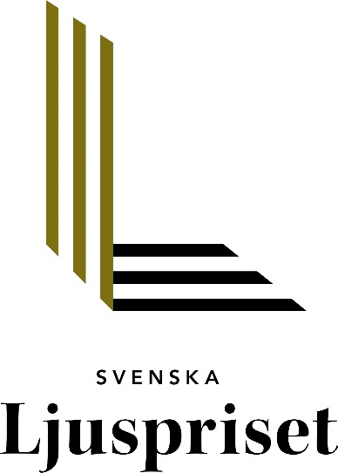

Tävlingsinbjudan: Välkommen att tävla om Sveriges bästa ljusprojekt under 2017
Belysning erbjuder nästan gränslösa möjligheter att påverka rummets och miljöns gestaltning. I Sverige finns en hög nivå av kunskap inom området ljus och vi har många duktiga människor som arbetar professionellt med ljusplanering. Detta vill tävlingsarrangörerna uppmärksamma genom att nu bjuda in projekt till tävlingen om Sveriges bästa ljusprojekt under 2017.
Juryn bedömer såväl visuella, estetiska, funktionella, tekniska som driftsekonomiska aspekter och vill lyfta fram projekt eller delar av projekt som har intressanta kvaliteter vad gäller gestaltning, tekniska lösningar, brukaraspekter och driftsekonomi.
Tre tävlingsbidrag nomineras till finalen och vinnaren koras den 5 september i samband med Ljusdagen i Stockholm. De nominerade och vinnarbidraget presenteras med ett omfattande reportage i tidningen Ljuskultur och medverkande i projekten får möjlighet att använda utmärkelsen i sin egen marknadsföring.
Tävlingen Svenska Ljuspriset har en lång tradition och delas ut för 26:e året i rad när det nu är dags att kora Sveriges bästa ljusprojekt under 2017.
Arrangörerna välkomnar tävlingsbidrag insända till:
Svenska Belysningssällskapet, Box 126 53, 112 93 Stockholm eller till info@ljuskultur.se
senast den 16 januari 2018.
Fullständiga tävlingsreglerna samt ansökningsblankett och övrig information finns på www.ljuskultur.se
Tävlingsarrangörer: Svenska Belysningssällskapet, Sydljus och Västljus i samarbete med tidningen Ljuskultur.
----------------------------------------------------------------------------------------------------------------------------
För mer information om tävlingen kontakta, Mervi Rokka, Ljuskultur, telefon: 08-566 36 706,
e-post: mervi.rokka@ljuskultur.se.

